當月共保賠款月帳單-彙總表規格書

系統開發文件

V1.0

2026年08月17日

文件修訂歷史
版本 | 制／修訂人員 | 變更內容摘要 | 頁數 | 提供日期
1.0 | 吳星宏 | 初版 | All | 2026/08/17

文件簡介

功能概述與需求說明
功能概述
當月共保賠款月帳單-彙總表
需求說明
當月共保賠款月帳單-彙總表產出規則
- 讀取設定檔
  - 系統讀取設定檔位置：
./config/application.xlsx
  - 依設定檔所設定之年月，僅取得當月理賠匯入檔。
  - 本報表不取的保費匯入檔，相關內容後續皆以0計算。
- 確認當月理賠匯入檔
  - 系統依設定檔年月至對應資料夾確認是否存在當月理賠匯入檔。
  - 例如設定檔年月為 115年5月，則理賠匯入檔路徑為：
./input/11505/VOLC11505.csv
  - 若當月無理賠匯入檔，則不產出「當月共保賠款月帳單-彙總表」報表。
- 理賠匯入檔基本檢核
  - 讀取理賠匯入檔後，需先進行基本資料檢核。
  - 檢核內容至少包含：
    - 資料格式是否符合規範。
    - 必要欄位是否有缺漏。
    - 各欄位資料型態是否正確。
    - 各欄位資料內容不得超過規格所定義之字元長度上限。
  - 若檢核失敗，系統應提供明確的錯誤訊息，並停止後續處理，不得產出報表檔案。
- 依簽單年度產出報表
  - 理賠匯入檔檢核通過後，依匯入資料之簽單年度進行報表產出。
  - 排除與設定檔年度相同之簽單年度，僅針對其他簽單年度產出報表。
  - 若匯入檔包含多個簽單年度，則各簽單年度應分別產出一份報表。
例如：
  - 設定檔年度：115年
  - 匯入檔簽單年度：115年、114年、113年
則：
  - 115年：產出1份，但有保費檔則不產出。
  - 114年：產出1份
  - 113年：產出1份
共產出 2份報表。
- 報表格式
  - 產出報表之表格格式及欄位內容，應以範本檔案：
./templet/CLAIM_SUMMARY.xlsx
作為產製依據。
  - 報表產出時應依範本之既有格式、欄位及版面進行產製。
  - 金額欄位應以千分位格式呈現，例如：
350,123
1,050
34,466
- 產出檔案
  - 報表存放於當月對應之 output 資料夾。
  - 檔名依「資料年月」及「簽單年度」命名。
例如設定檔為115年5月，匯入檔包含115、114、113年度資料並無保費檔，則產出：
./output/11505/共保理賠_當月賠款月帳單_彙總表11505_115年.xlsx
./output/11505/共保理賠_當月賠款月帳單_彙總表11505_114年.xlsx
./output/11505/共保理賠_當月賠款月帳單_彙總表11505_113年.xlsx
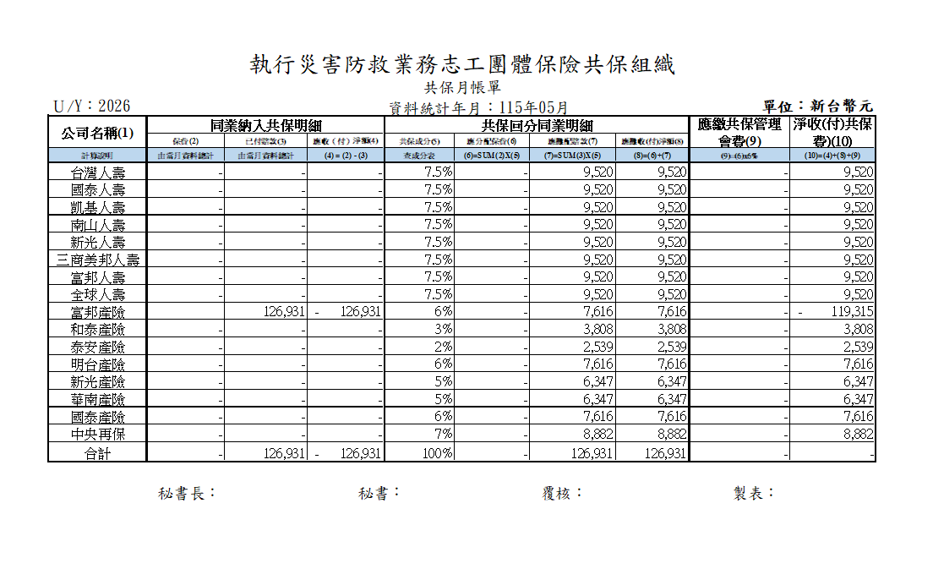

理賠CSV檔匯入內容
項次 | 欄位名稱 | 欄位長度 | 匯入檔基本檢核
1 | 帳單年度 | string(3) | >=103
2 | 帳單月份 | string(2) | >=1且<=12
3 | 公司 | string(3) | 各公司須依「基本設定」之公司代號，N為產險，L為壽險。必須為三碼
4 | 賠案號碼 | string(20) | 不能為空白
5 | 保單號碼 | string(20) | 不能為空白
6 | 簽單年度 | string(3) | 民國年
7 | 保單起日(民國年) | string(7) | yyymmdd。
8 | 保單迄日(民國年) | string(7) | yyymmdd。
9 | 被保險人姓名 | string(20) | 不能為空白
10 | 被保險人身分證號 | string(10) | 不能為空白
11 | 被保險人出生日期 | string(7) | yyymmdd。
12 | 出險日(民國年) | string(7) | yyymmdd。
13 | 出險原因 | string(50) | 不能為空白
14 | 決賠日 | string(7) | yyymmdd。
15 | 身故殘廢(保額) | int(8) | <=1,000,000
16 | 實支醫療(保額) | int(8) | 空白則以0計算
17 | 日額費用(保額) | int(8) | 空白則以0計算
18 | 身故殘廢(賠款金額) | int(8) | <=1,000,000
19 | 實支醫療(賠款金額) | int(8) | 空白則以0計算
20 | 日額費用(賠款金額) | int(8) | 空白則以0計算
21 | 理賠費用 | int(8) | 空白則以0計算
22 | 已決賠款 合計 | int(8) | 已決賠款 合計 = 身故殘廢 + 實支醫療 + 日額 + 理賠費用
彙整表產出檔內容(xlsx)
項次 | 欄位名稱 | 對應欄位 | 匯入檔基本檢核
1 | 資料統計年月 | E3 | 民國年_設定檔年月，需資料含文字寫入[資料統計年月：XXX年XX月]
2 | U/Y | A3 | 西元年_設定檔年月，需資料含文字寫入[Ｕ/Y：XXXX]
3 | 保費 | B7:B22 | 依公司代號區分放入該公司保費匯入檔[保費合計]總和之參數。  如台灣人壽為L02，則取保費匯入檔所有L02的[保費合計]之總和。
4 | 已付賠款 | C7:C22 | 依設定檔年份並公司代號區分放入該公司理賠匯入檔[已決賠款 合計]總和之參數。  如設定檔年份為115年、且為台灣人壽為L02，則取理賠匯入檔[簽單年度]115、並將所有L02的[已決賠款 合計]之總和寫入。
5 | 應收（付）淨額 | D7:D22 | 為[保費] - [已付賠款]。
6 | 共保成分 | E7:E22 | 依設定檔內共保認受成分依序填上
7 | 應分配保費 | F7:F22 | 除中央再保以外公司計算方式:  - 以保費匯入檔【保費】(合計)為計算基礎。  - 各共保公司（不含中央再保）之分配保費＝【保費】(合計)×共保成分，並四捨五入至整數，在乘上負一。  中央再保之分配保費＝【保費】(合計)－各共保公司（不含中央再保）分配保費加總，在乘上負一。
8 | 應攤配賠款 | G7:G22 | 除中央再保以外公司計算方式:  - 以理賠匯入檔【已付賠款 合計】(合計)為計算基礎。  - 各共保公司（不含中央再保）之應攤配賠款＝【已付賠款 合計】(合計)×共保成分，並四捨五入至整數。  中央再保之應攤配賠款＝【已決賠款 合計】(合計)－各共保公司（不含中央再保）應攤配賠款加總。
9 | 應攤收(付)淨額 | H7:H22 | 依序為前項[應分配保費]、[應攤配賠款]相加。
10 | 應繳共保管理會費 | I7:I22 | 應繳共保管理費計算方式如下：  - 以保費匯入檔【保費合計】為計算基礎。  - 各共保公司（不含中央再保）之分配保費＝【保費】(合計)×共保成分，並四捨五入至整數，在乘上負一。  - 中央再保之分配保費＝【保費】(合計)－各共保公司（不含中央再保）分攤保費加總，在乘上負一。  - 各公司（含中央再保）管理費＝各公司管理費 ＝ 應分配保費(6) × 6% × (−1)，四捨五入至整數。
11 | 淨收(付)共保費) | J7:J22 | 依序為前項[保費]、[已付賠款]、[應分配保費]、[應攤配賠款]、[應繳共保管理會費]相加。
彙整表下方合計產出檔內容(xlsx)
1 | 保費 | B23 | B7:B22加總
2 | 已付賠款 | C23 | C7:C22加總
3 | 應收（付）淨額 | D23 | D7:D22加總
4 | 共保成分 | E23 | E7:E22加總
5 | 應分配保費 | F23 | F7:F22加總
6 | 應攤配賠款 | G23 | G7:G22加總
7 | 應攤收(付)淨額 | H23 | H7:H22加總
8 | 應繳共保管理會費 | I23 | I7:I22加總
9 | 淨收(付)共保費) | J23 | J7:J22加總

